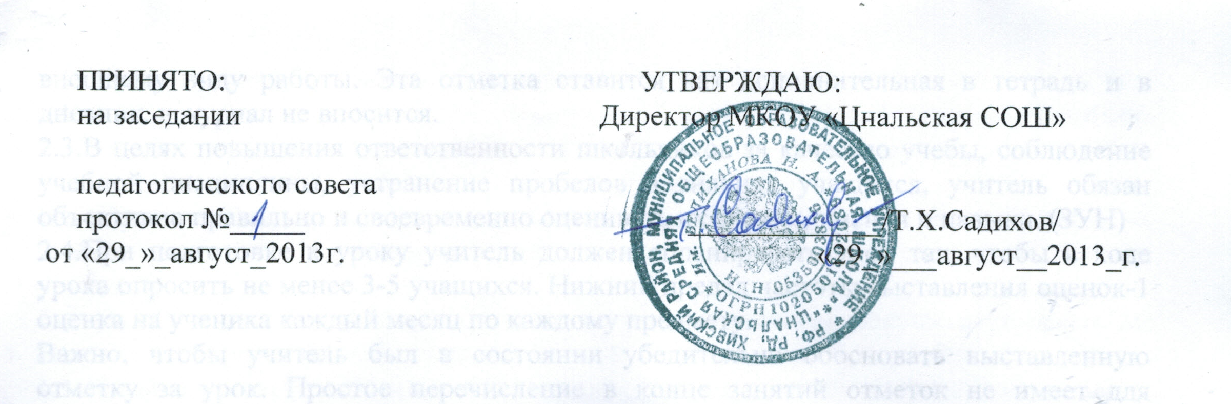
Правила внутренного распорядка

Правила внутреннего распорядка Цнальской СОШ Хивского района Р Д.
Правила внутреннего распорядка Цнальской СОШ - локальный нормативный акт, регламентирующий в соответствии с Трудовым Кодексом РФ и иными федеральными законами порядок приема и увольнения сотрудников, основные права, обязанности и ответственность сторон трудового договора, а так же учащихся, режим работы, время отдыха, применяемые к сотрудникам и учащимся меры поощрения и взыскания, а также иные вопросы регулирования трудовых отношений в Цнальской СОШ (далее "школа"). 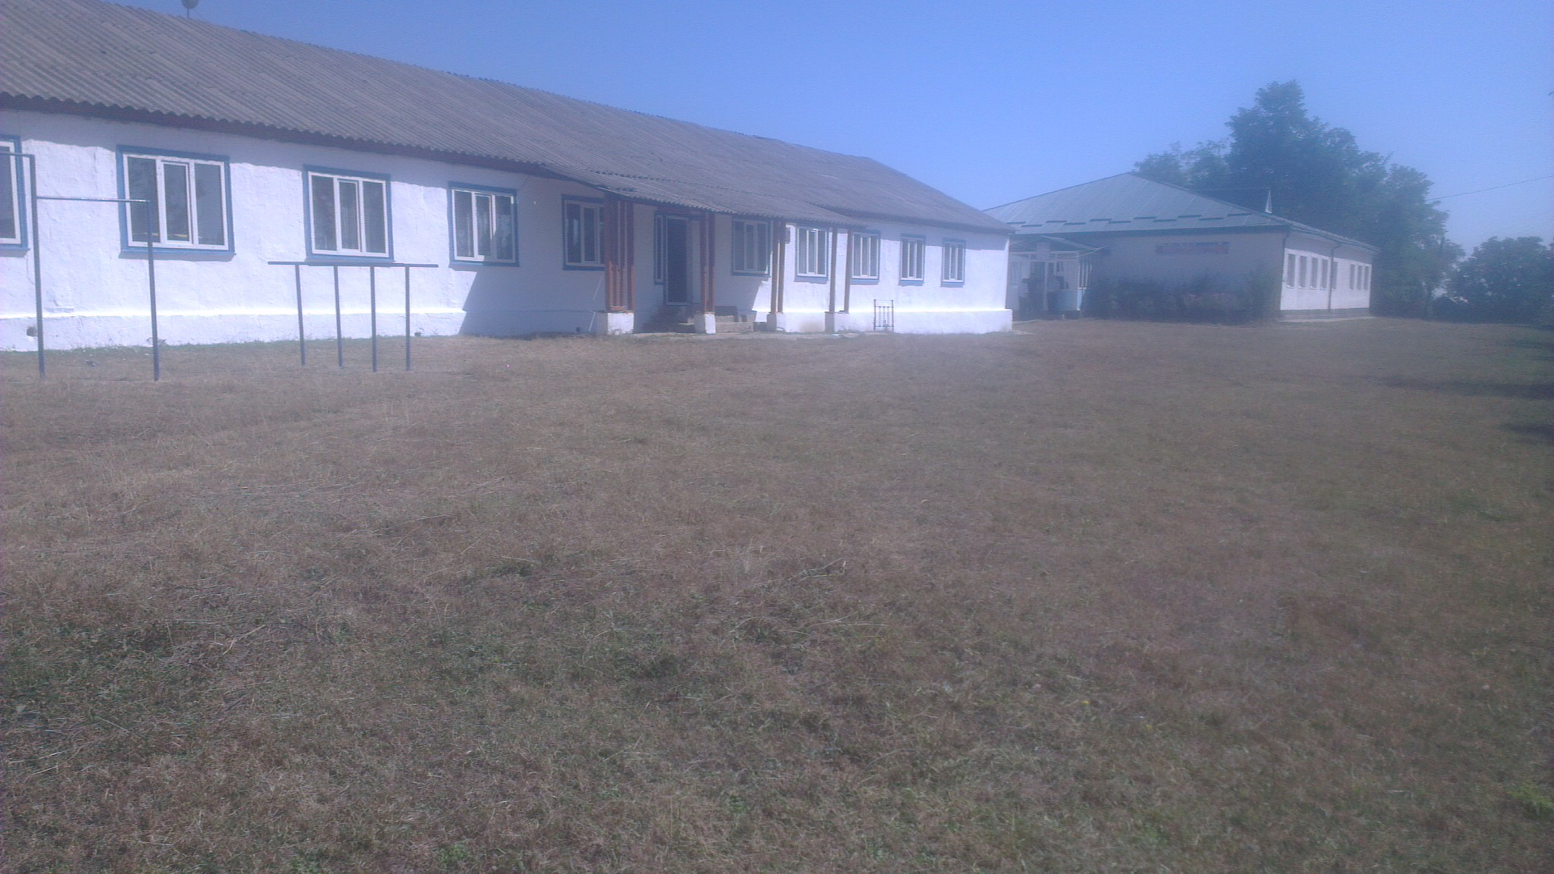
Правила внутреннего распорядка школы разработаны на основе Устава Цналькой СОШ, Положения о Цналькой СОШ, Федерального Закона Российской Федерации "Об образовании" (от 10.07.1992 N 3266-1 (ред. от 16.03.2006)), Трудового Кодекса Российской Федерации и других законодательных актов.
Правила внутреннего распорядка обязательны для всех сотрудников и учащихся в школе. ПОРЯДОК ПРИЕМА И УВОЛЬНЕНИЯ РАБОТНИКОВ
При приеме на работу работник обязан предъявить следующие документы:
-паспорт или иной документ, удостоверяющий личность;
-трудовую книжку, за исключением случаев, когда трудовой договор заключается впервые или работник поступает на работу на условиях совместительства;
-документы воинского учета - для военнообязанных и лиц, подлежащих призыву на военную службу;
-страховое свидетельство государственного пенсионного страхования;
-медицинскую книжку с освидетельствованием прохождения обязательной медицинской комиссии;
-документ об образовании, о квалификации или наличии специальных знаний - при поступлении на работу, требующую специальных знаний или специальной подготовки.
1. При заключении трудового договора впервые трудовую книжку, страховое свидетельство государственного пенсионного страхования и медицинскую книжку оформляет работодатель.
2. Трудовая книжка является основным документом о трудовой деятельности и трудовом стаже работника.
3. Трудовой договор заключается в письменной форме, составляется в двух экземплярах, каждый из которых подписывается сторонами. Один экземпляр трудового договора передается работнику, другой хранится у работодателя.
4. Прием на работу и увольнение оформляется приказом директора школы и соответствующей записью в трудовую книжку работника.
5. Записи в трудовую книжку должны производиться в точном соответствии с формулировками действующего законодательства и со ссылкой на соответствующую статью, пункт закона.
ОСНОВНЫЕ ОБЯЗАННОСТИ СОТРУДНИКОВ
Все работники школы обязаны:
а) работать честно и добросовестно, соблюдать дисциплину труда - основу порядка в школе, своевременно и точно исполнять распоряжения администрации, использовать все рабочее время для производительного труда, воздерживаться от действий, мешающих другим работникам выполнять их трудовые обязанности;
б) соблюдать требования по охране труда, технике безопасности, производственной санитарии, гигиене труда и пожарной безопасности, предусмотренные соответствующими инструкциями и правилами; работать в выданной спецодежде, спецобуви, пользоваться необходимыми средствами индивидуальной защиты;
в) принимать меры к немедленному устранению причин и условий, препятствующих нормальной работе или затрудняющих ее (простой, авария), и немедленно сообщать о случившемся администрации;
г) соблюдать установленный порядок хранения материальных ценностей и документов;
д) соблюдать установленный в школе порядок защиты и использования интеллектуальной собственности, служебной и коммерческой тайны школы;
е) беречь собственность школы, эффективно использовать оборудование (компьютеры и оргтехнику), бережно относиться к инструментам, спецодежде и другим предметам, выдаваемым в пользование работникам, экономно и рационально расходовать сырье, материалы, энергию, топливо и другие материальные ресурсы;
ж) своевременно и четко выполнять указания директора школы.
з) повышать свою профессиональную (производственную) квалификацию.
Заведующие методическим объединением в Цнальской СОШ должны:
а) вести на высоком научном уровне учебную и методическую работу по своей специальности;
б) осуществлять работу по воспитанию школьников обращая особое внимание на выполнение ими правил внутреннего распорядка школы и бережное отношение к собственности школы (помещениям, инвентарю, приборам, учебным пособиям и т. п.);
в) проводить научные исследования; участвовать в соответствии с установленным в школе порядком в передаче и использовании результатов этих исследований;
г) совершенствовать теоретические знания, практический опыт, методы ведения научной работы, педагогическое мастерство;
д) осуществлять постоянную связь с выпускниками школы, изучать их производственную деятельность и на основе ее анализа совершенствовать работу по обучению и воспитанию школьников;
ОСНОВНЫЕ ПРАВА СОТРУДНИКОВ
Сотрудники школы имеют право на:
- условия труда, отвечающие требованиям безопасности и гигиены;
- заключение, изменение и расторжение трудового договора в порядке и на условиях, которые установлены ТК РФ, иными федеральными законами;
- предоставление ему работы, обусловленной трудовым договором;
- своевременную и в полном размере выплату зарплаты;
- отдых, обеспечиваемый установлением предельной продолжительности рабочего времени, предоставлением еженедельных выходных дней, праздничных дней, а также оплачиваемых ежегодных отпусков (не менее 28 календарных дней), очередность которых, устанавливает директор школы;
- профессиональную подготовку, переподготовку и повышение своей квалификации в порядке, установленном ТК РФ и иными федеральными законами;
- возмещение вреда, причиненного работнику в связи с исполнением им трудовых обязанностей, и компенсацию морального вреда в порядке, установленном ТК РФ, иными федеральными законами;
- социальное обеспечение по возрасту, при утрате трудоспособности и в иных установленных законом случаях;
- судебную защиту своих трудовых прав и свобод;
- защиту своей чести, достоинства и деловой репутации;
- защиту своих трудовых прав, свобод и законных интересов всеми не запрещенными законом способами;
- объединение в профсоюзные органы.
УЧАЩИЕСЯ ЦНАЛЬСКОЙ СОШ ОБЯЗАНЫ
а) систематически и глубоко овладевать теоретическими знаниями и практическими навыками по избранному ими профилю;
б) посещать обязательные учебные занятия и выполнять в установленные сроки все виды заданий, предусмотренные учебным планом и программами;
в) выполнять правила внутреннего распорядка школы, а также выполнять все требования Положения Цнальской СОШ ;
г) при неявке на занятия по уважительным причинам не позднее чем на следующий день поставить об этом в известность классного руководителя и в первый день явки в школу представить документ о причинах пропуска занятий. В случае болезни учащийся представляет классному руководителю справку установленного образца соответствующего лечебного учреждения;
д) вставать при входе в аудиторию преподавателей, классных руководителей и администрации школы.
е) бережно и аккуратно относиться к собственности школы (помещениям, инвентарю, компьютерной и оргтехнике, приборам, учебным пособиям, книгам и т. д.); школьникам запрещается без разрешения администрации школы выносить предметы и различное оборудование из учебных, бытовых и других помещений;
ж) быть дисциплинированным и опрятным;
з) поддерживать надлежащую чистоту и порядок во всех учебных и бытовых помещениях на началах самообслуживания совместно с техническим персоналом школы.
и) активно участвовать в общественной жизни школы и общественно-полезном труде, пропаганде научных знаний среди сверстников, занимать активную жизненную позицию;
За нарушение учебной дисциплины, правил внутреннего распорядка администрация имеет право применить к учащимся следующие дисциплинарные взыскания: замечание, выговор, исключение из школы в порядке, предусмотренным законодательством.
АДМИНИСТРАЦИЯ ШКОЛЫ ОБЯЗАНА
а) организовать труд преподавательского состава и других работников школы, в соответствии с их специальностью и квалификацией. Администрация должна обеспечить сотрудникам закрепленное за ними рабочее место, своевременно до начала порученной работы сотрудники должны быть ознакомлены с установленным заданием и обеспечены работой в течение всего рабочего дня. Администрация обязана обеспечить здоровые, безопасные условия труда, исправное состояние оборудования; своевременно сообщать преподавателям расписание их учебных занятий и утверждать на предстоящий учебный год индивидуальные планы учебно-методической, научно-исследовательской и других видов работ, выполняемых преподавательским составом школы;
б) создавать условия для улучшения качества подготовки и воспитания школьников с учетом требований современного производства, новейших достижений науки, техники и культуры и перспектив их развития и организации труда; организовать изучение и внедрение передовых методов обучения;
в) осуществлять воспитательную работу с работниками и школьниками, создавать условия для проведения культурно-воспитательной работы, занятий физической культурой и художественным творчеством;
г) своевременно рассматривать и внедрять предложения общественных организаций, преподавателей, других работников, а так же школьников, направленные на улучшение работы школы, поддерживать и поощрять лучших работников;
д) обеспечивать соблюдение трудовой и производственной дисциплины, применять меры воздействия к нарушителям трудовой дисциплины;
е) соблюдать законодательство о труде и правила охраны труда; улучшать условия труда работников и учебы школьников;
ж) обеспечивать правильное применение действующих условий оплаты и нормирования труда; (так как школа не является самостоятельной юридической единицей, гарантом выдачи заработной платы сотрудникам школы в установленные законом сроки является МИОО);
з) обеспечивать своевременное предоставление отпусков всем работникам школы;
и) сообщать преподавателям в конце учебного года (до ухода в отпуск) их ориентировочную годовую нагрузку в новом учебном году;
к) выявлять причины неуспеваемости школьников, оказывать им помощь в организации дополнительных занятий;
л) обеспечивать в соответствии с установленным в школе порядком передачу и использование результатов научных исследований школы, защиту и использование интеллектуальной собственности, служебной и коммерческой тайны школы;
м) обеспечивать охрану школы, сохранность оборудования, инвентаря и другого имущества, а также поддерживать необходимый порядок в учебных и бытовых помещениях; охрана здания, имущества и ответственность за их противопожарное и санитарное состояние возлагается приказом директора на определенных лиц административно-хозяйственного персонала и службы безопасности школы;
н) устанавливать часы приема по личным вопросам директора приказом по школе;
ПРАВА ДИРЕКТОРА ШКОЛЫ
1. Осуществлять административно-распорядительную деятельность по управлению школой, издавать приказы, распоряжения и иные указания, обязательные к исполнению, для всех работников школы.
2. Подготавливать проекты трудовых договоров с работниками в порядке и на условиях, которые установлены ТК РФ, иными федеральными законами.
3. Принимать локальные нормативные акты.
4. Требовать от работников исполнения ими трудовых обязанностей и бережного отношения к имуществу школы и других работников, соблюдения правил внутреннего трудового распорядка школы.
5. Без доверенности действовать от имени школы и представлять интересы школы во всех учреждениях, организациях.
6. Разрабатывать и представлять на утверждение в вышестоящую организацию проект структуры и штатного расписания школы.
7. Проводить дисциплинарные расследования.
8. Применять меры дисциплинарного взыскания, предусмотренные ТК РФ к сотрудникам школы.
РАБОЧЕЕ ВРЕМЯ И ЕГО ИСПОЛЬЗОВАНИЕ
В школе устанавливается:
а) шестидневная рабочая неделя для педагогического состава;
б) пятидневная рабочая неделя для административно-хозяйственного и обслуживающего персонала.
В школе установлен: а) для педагогического состава шестичасовой рабочий день (36 часов в неделю); б) для работников с шестидневной рабочей неделей продолжительность рабочего дня 8 часов 15 минут; в пятницу 7 часов (40 часов в неделю); в) Начало занятий в школе в 8.00. В школе действует расписание звонков, принятое на педагогическом совете и утвержденное директором.
Режим работы руководителя школы, его заместителей, других руководящих работников определяется с учетом необходимости обеспечения руководства деятельностью образовательного учреждения.
Для педагогических работников, выполняющих свои обязанности непрерывно в течение рабочего дня, перерыв для приема пищи не устанавливается. Работникам образовательного учреждения обеспечивается возможность приема пищи одновременно вместе с обучающимися, воспитанниками или отдельно в специально отведенном для этой цели помещении.
Работа в порядке совместительства, разрешенного действующим законодательством, преподавательским составом, рабочими и служащими должна выполняться в свободное от основной работы время.
Контроль за соблюдением расписания учебных занятий и за выполнением индивидуальных планов учебно-методической и научно-исследовательской работы осуществляется заместителем директора по учебно-воспитательной работе, а так же классными руководителями.
О начале и об окончании работы, а также о перерыве в работе работники извещаются соответствующими сигналами или другим способом.
Вход в здание школы осуществляется по специально выданным пропускам. Ключи от аудиторий и кабинетов школы находятся на посту охраны и выдаются под роспись. Ключи в обязательном порядке должны быть сданы в день получения, несвоевременная сдача ключей является дисциплинарным проступком.
Сотрудникам, администрации и учащимся в помещениях школы воспрещается: хождение в пальто, головных уборах; громкие разговоры, шум; курение.
Администрация обязана организовать учет явки на работу и ухода с работы. Около места учета должны быть часы, правильно указывающие время.
Работника, появившегося на работе в нетрезвом состоянии, в состоянии наркотического или токсического опьянения, администрация не допускает к работе в данный рабочий день, который в подобном случае считается прогулом.
При невозможности по какой либо причине явиться на работу преподавателю или иному работнику школы, он обязан в возможно короткий срок предупредить об этом администратора или одного из руководителей школы.
При неявке на работу преподавателя или иного работника школы администрация обязана немедленно принять меры к замене его другим преподавателем (работником).
Применение сверхурочных работ администрацией может производиться в исключительных случаях, предусмотренных действующим законодательством.
В отдельных случаях, директор школы имеет право издать приказ о скользящем графике для некоторых сотрудников школы.
Перечень должностей работников с ненормированным рабочим днем: директор и заместители директора школа.
ЗАПРЕЩАЕТСЯ В РАБОЧЕЕ ВРЕМЯ:
а) отвлекать работников от их непосредственной работы, вызывать или снимать их с работы для выполнения общественных обязанностей и проведения разного рода мероприятий, не связанных с производственной деятельностью (всевозможные семинары, спортивные соревнования, занятия художественной самодеятельностью, туристические поездки и т. д.);
б) созывать собрания, заседания и всякого рода совещания по общественным делам, за исключением случаев, предусмотренных в Положении о СОШ или случаев заранее согласованных с администрацией.
Очередность предоставления ежегодных отпусков устанавливается администрацией школы с учетом необходимости обеспечения нормального хода работы школы и благоприятных условий для отдыха работников по заявлениям самих работников.
График отпусков составляется на каждый календарный год не позднее 15 января текущего года и доводится до сведения всех работников.
Педагогическому составу ежегодные отпуска предоставляются, как правило, в летний каникулярный период.
ПООЩРЕНИЯ ЗА УСПЕХИ В РАБОТЕ И УЧЕБЕ
За образцовое выполнение трудовых обязанностей, повышение производительности труда, улучшение качества продукции, продолжительную безупречную работу и за другие достижения в работе применяются следующие виды поощрения:
а) объявление благодарности;
б) выдача премии;
в) награждение ценным подарком;
г) награждение Почетной грамотой.
Поощрения, предусмотренные подпунктами "а", "б", "в" применяются администрацией.
Поощрения объявляются в приказе директора, доводятся до сведения всего коллектива и заносятся в трудовую книжку работника. При применении мер поощрения обеспечивается сочетание материального и морального стимулирования труда.
Работникам, успешно и добросовестно выполняющим свои трудовые обязанности, предоставляются в первую очередь преимущества по продвижению по работе.
За хорошую успеваемость, активное участие в научно-исследовательской работе, общественной жизни школы для школьников устанавливаются следующие меры поощрения: объявления благодарности; награждение грамотами; награждение ценными подарками.
Поощрения объявляются приказом директора школы по представлению классных руководителей и ведущих преподавателей и доводятся до сведения школьников на классном собрании. Выписка из приказа о поощрении хранится в личном деле учащегося.
ОТВЕТСТВЕННОСТЬ ЗА НАРУШЕНИЕ ТРУДОВОЙИ УЧЕБНОЙ ДИСЦИПЛИНЫ
- Нарушения трудовой дисциплины, т. е. неисполнение или ненадлежащее исполнение по вине работника возложенных на него трудовых обязанностей, влечет за собой применение мер дисциплинарного или общественного воздействия, а также применение иных мер, предусмотренных действующим законодательством.
- К работникам школы за нарушение трудовой дисциплины администрация (директор) школы применяет следующие дисциплинарные взыскания, предусмотренные ТК РФ.
- Увольнение за систематическое невыполнение работником без уважительных причин обязанностей, возложенных на него трудовым договором (контрактом) или правилами внутреннего распорядка, производится, если к работнику ранее применялись меры дисциплинарного или общественного взыскания; за прогул (в том числе за отсутствие на работе более четырех часов в течение рабочего времени) без уважительных причин, а также за появление на работе в нетрезвом состоянии, состоянии наркотического или токсического опьянения.
- Дисциплинарные взыскания налагаются директором школы и объявляются приказом. Администрация школы имеет право вместо применения дисциплинарного взыскания передать вопрос о нарушении трудовой дисциплины на рассмотрение Совета школы.
- До наложения взыскания от нарушителя трудовой дисциплины должны быть затребованы объяснения в письменной форме. Отказ работника дать объяснение не может служить препятствием для наложения взыскания.
Дисциплинарные взыскания налагаются администрацией непосредственно после обнаружения проступка, но не позднее одного месяца со дня его обнаружения, не считая времени болезни или пребывания работника в отпуске.
Дисциплинарное взыскание не может быть наложено позднее шести месяцев со дня совершения проступка. В указанные сроки не включается время производства по уголовному делу.
- За каждое нарушение трудовой дисциплины может быть применено только одно дисциплинарное взыскание.
- При применении взыскания должны учитываться тяжесть совершенного проступка, обстоятельства, при которых он совершен, предшествующая работа и поведение работника.
- Приказ о применении дисциплинарного взыскания с указанием мотивов его применения объявляется работнику, подвергнутому взысканию, под расписку в трехдневный срок.
В необходимых случаях приказ доводится до сведения работников школы.
Если в течение года со дня применения дисциплинарного взыскания работник не будет подвергнут новому дисциплинарному взысканию, то он считается не подвергавшимся дисциплинарному взысканию.
Администрация по своей инициативе или по ходатайству трудового коллектива может издать приказ о снятии с работника взыскания, не ожидая истечения года, если он не допустил нового нарушения трудовой дисциплины и при этом проявил себя как хороший, добросовестный работник.
В течение срока действия дисциплинарного взыскания меры поощрения, указанные в настоящих Правилах внутреннего распорядка, к работнику не применяются.
Исключение из школы учащихся может быть произведено за однократное грубое нарушение правил внутреннего распорядка, а именно: за появление в нетрезвом состоянии, состоянии наркотического или токсического опьянения, за злостную порчу имущества школы и т. п. Исключение из школы несовершеннолетних учащихся производится в порядке установленном действующим законодательством.
Дисциплинарное взыскание применяется непосредственно после обнаружения проступка, но не позднее одного месяца со дня его обнаружения (не считая времени болезни или нахождения школьника на каникулах), не может быть применено позднее шести месяцев со дня совершения проступка. Если учащийся в течение года со дня применения дисциплинарного взыскания не будет подвергнут новому дисциплинарному взысканию, то он считается не подвергавшимся дисциплинарному взысканию.
УЧЕБНЫЙ ПОРЯДОК
- Учебные занятия в школе проводятся по расписанию в соответствии с учебными планами и программами, утвержденными в установленном порядке.
Сокращение продолжительности каникул, установленных учебными планами, не допускается.
- Учебное расписание составляется на год и вывешивается не позже чем за 10 дней до начала учебного года.
Для проведения факультативных занятий составляется отдельное расписание.
- О начале и завершении учебного занятия преподаватели и учащиеся извещаются звонком.
- После звонка, извещающего о начале занятий, школьники имеют право войти в аудиторию только с разрешения преподавателя.
После начала занятий во всех учебных и прилегающих к ним помещениях должны быть обеспечены тишина и порядок, необходимые для нормального хода учебных занятий. Недопустимо прерывать учебные занятия, входить в аудиторию и выходить из нее во время их проведения.
- В каждом классе классным руководителем назначается староста из числа наиболее успевающих и дисциплинированных школьников.
Староста класса подчиняется непосредственно классному руководителю, проводит в своей группе все его распоряжения и указания.
ПОРЯДОК В ПОМЕЩЕНИЯХ И НА ТЕРРИТОРИИ ШКОЛЫ
Ответственность за благоустройство территории и поддержание порядка в учебных помещениях (наличие исправной мебели, учебного оборудования, поддержание нормальной температуры, освещение и пр.) несут заместитель директора по административно-хозяйственной части школы, другие педагоги, за которыми закреплены классы.
За исправность оборудования в лабораториях и кабинетах (физика, химия, спортивный зал, компьютерные аудитории), а также за готовность учебных пособий к занятиям отвечают соответствующие ведущие педагоги.
- В помещениях и на территории школы запрещается:
а) распитие спиртных напитков, употребление наркотических или токсических веществ;
б) игра в азартные игры (карты, кости и др.);
в) курение,
г) громкие разговоры, шум во время занятий.
- Правила внутреннего распорядка вывешиваются в помещениях школы на видном месте.
- Дополнения и изменения к Правилам внутреннего распорядка утверждает Совет школы.

